INFORME DE REGISTRO
FOTOGRAFICO Y DOCUMENTAL

- DESCRIPCIÓN DE LAS EVIDENCIAS.
- Comportamiento del envío de cada PTAP, el nivel de los tanques en el transcurso del día fue óptimo y garantizó el suministro y continuidad a los usuarios. Imágenes: Información suministrada por el sistema de telemetría.
 | PTAP SANTA ROSA |  | PTAP VILLA SANTANA
Fecha/Hora | Q RANGO OPERACIÓN (LPS) | Q INS (LPS) | Q RANGO OPERACIÓN (LPS) | Q INS (LPS)
07/05/2020 19:00 | 80-180 | 121 | 150-350 | 292
07/05/2020 20:00 | 80-180 | 151 | 150-350 | 387
07/05/2020 21:00 | 80-180 | 158 | 150-350 | 448
07/05/2020 22:00 | 80-180 | 158 | 150-350 | 526
07/05/2020 23:00 | 80-180 | 153 | 150-350 | 385
08/05/2020 00:00 | 80-180 | 97 | 150-350 | 356
08/05/2020 01:00 | 80-180 | 95 | 150-350 | 376
08/05/2020 02:00 | 80-180 | 111 | 150-350 | 378
08/05/2020 03:00 | 80-180 | 113 | 150-350 | 384
08/05/2020 04:00 | 80-180 | 126 | 150-350 | 136
08/05/2020 05:00 | 80-180 | 127 | 150-350 | 172
08/05/2020 06:00 | 80-180 | 149 | 150-350 | 150
08/05/2020 07:00 | 80-180 | 165 | 150-350 | 108*
08/05/2020 08:00 | 80-180 | 121 | 150-350 | 370
08/05/2020 09:00 | 80-180 | 165 | 150-350 | 311
08/05/2020 10:00 | 80-180 | 173 | 150-350 | 373
08/05/2020 11:00 | 80-180 | 164 | 150-350 | 376
08/05/2020 12:00 | 80-180 | 166 | 150-350 | 362
08/05/2020 13:00 | 80-180 | 112 | 150-350 | 348
08/05/2020 14:00 | 80-180 | 121 | 150-350 | 337
08/05/2020 15:00 | 80-180 | 107 | 150-350 | 331
08/05/2020 16:00 | 80-180 | 125 | 150-350 | 298
08/05/2020 17:00 | 80-180 | 126 | 150-350 | 314
08/05/2020 18:00 | 80-180 | 123 | 150-350 | 426
* Se llama a Empocabal o Villa Santana para regular envío

- Reporte de daños evidenciados en el servicio de acueducto.

- REGISTRO FOTOGRAFICO
  - ACTIVIDAD Nro 1:
PTAP SANTA ROSA
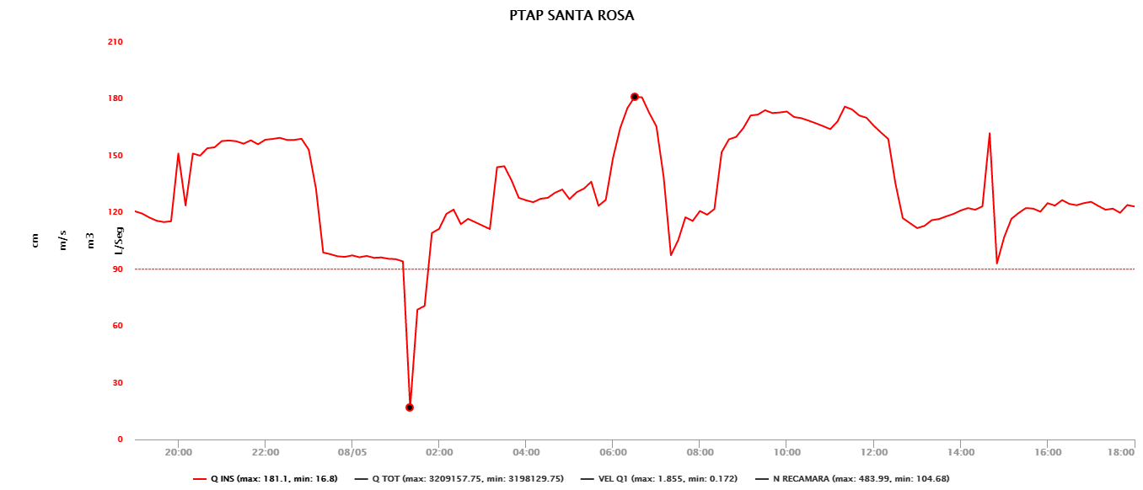

PTAP VILLASANTANA
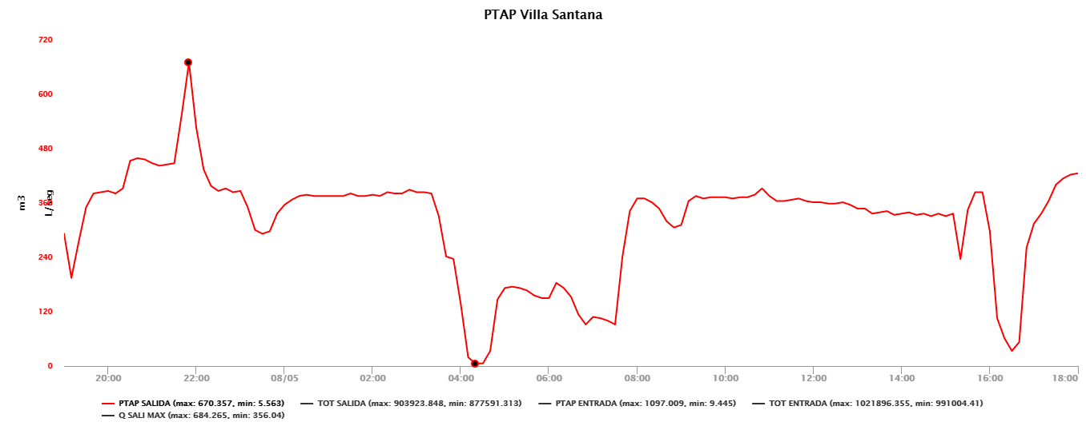

2.REGISTRO FOTOGRAFICO
  - ACTIVIDAD Nro 2:

Foto 1: Daño Mirador de La Pradera  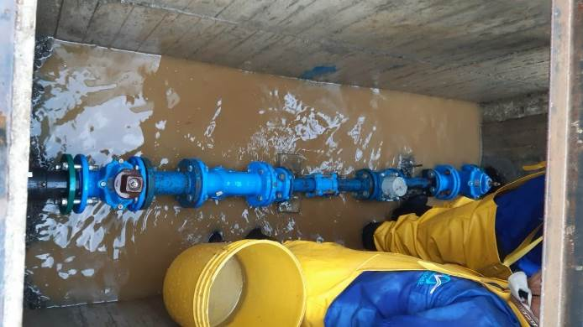 | Foto 2: Reparación Mirador de La Pradera  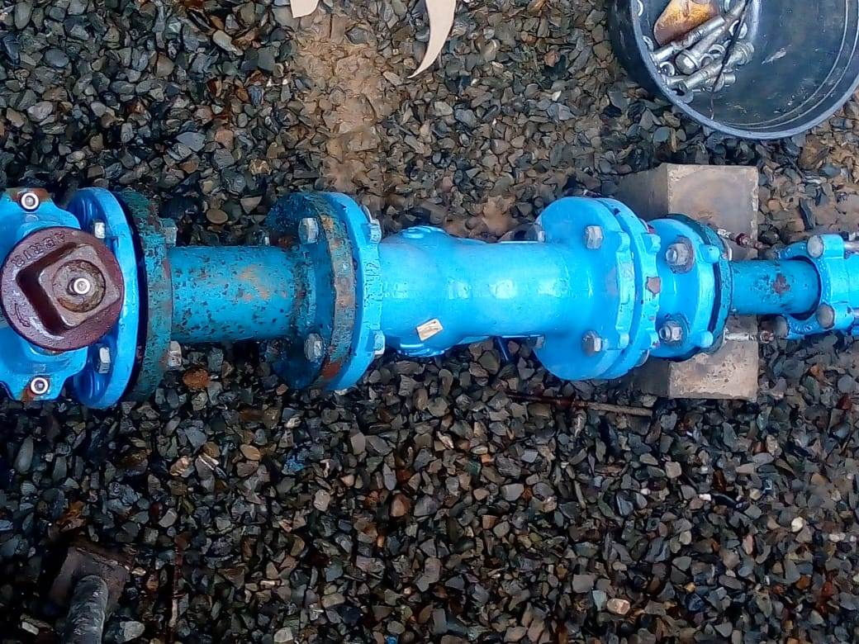
Foto 3: Daño Molivento II  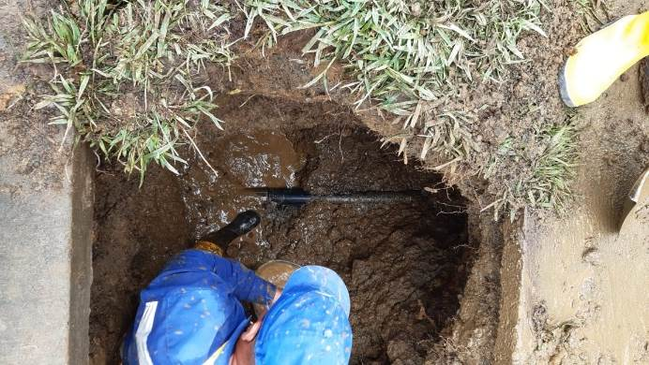 | Foto 2: Reparación Molivento II  